МинИстерство общего и профессионального образования РОстовской области
Государственое Бюджетное Профессиональное Образовательное Учреждение РОстовской области «Красносулинский колледж промышленных технологий»

СпиСОК ЭКСПоНАТОВ для выСТАВКи
«Образование. карьера. бизнес»

2019 г.
3d принтер Prusa i3 A8 precision
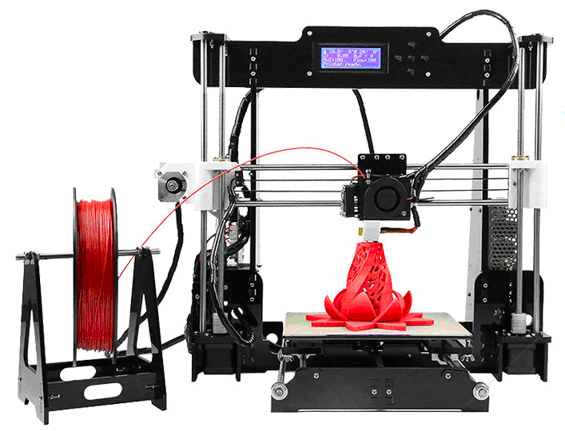
Назначение:
– использование в учебном процессе студентами технических специальностей колледжа 15.02.07 Автоматизация технологических процессов и производств (по отраслям), 09.02.01 Компьютерные системы и комплексы, 15.02.01 Монтаж и техническая эксплуатация промышленного оборудования (по отраслям).

Краткое описание принципа действия:
3d принтер Prusa i3 A8 выполняет печать 3D моделей произвольной сложности методом экструзии.
Необходимо наличие 2х розеток с напряжением 220 вольт переменного тока (питание принтера, питание ноутбука), место для установки ноутбука.
Габаритные размеры:
3d принтер Prusa i3 A8 | Длина, мм | Ширина, мм | Высота, мм. | Масса, кг.
3d принтер Prusa i3 A8 | 550 | 350 | 350 | 8.5 кг.

3d принтер Ender-2
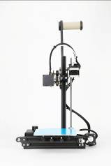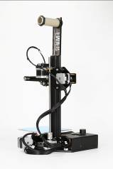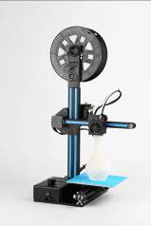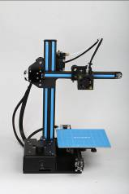
Назначение:
– использование в учебном процессе студентами технических специальностей колледжа 15.02.07 Автоматизация технологических процессов и производств (по отраслям), 09.02.01 Компьютерные системы и комплексы, 15.02.01 Монтаж и техническая эксплуатация промышленного оборудования (по отраслям).

Краткое описание принципа действия:
3d Ender-2 выполняет печать 3D моделей произвольной сложности методом экструзии. Принтер печатает пластиком PLA с ø1.75 мм.

Требования к подключению:
Необходимо наличие 1-й розетки с напряжением 220 вольт переменного тока (питание CNC rounter 1610 mini, питание ноутбука), место для установки ноутбука (общая площадь объекта выставки – 1 стол).

Необходимо наличие 1-й розетки с напряжением 220 вольт переменного тока (питание принтера), принтер работает автономно и получает данные в формате G-код с флешь карты microsd, место для установки принтера (0.5 стола).

Габаритные размеры:
3d принтер Ender-2 | Длина, мм | Ширина, мм | Высота, мм. | Масса, кг.
3d принтер Ender-2 | 330 | 300 | 540 | 4,2 кг.
Макет Промышленного ЗДАНИЯ,
выполненный по технологии 3d печати

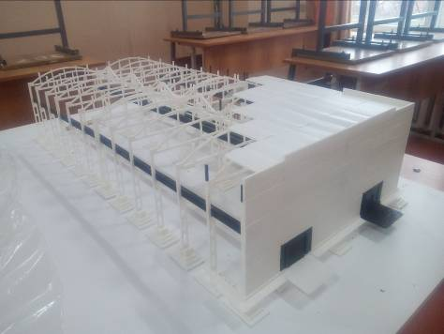

Назначение:
– использование в учебном процессе в качестве наглядного пособия студентами строительной специальности 08.02.01 Строительство и эксплуатация зданий и сооружений.

Краткое описание
Макет Промышленного здания выполнен методом 3D печати отдельных элементов каркаса промышленного здания, с предварительной разработкой их в программе Auto CAD и последующей сборкой.

Требования к подключению:
Необходимо наличие 1-й розетки с напряжением 220 вольт переменного тока (питание ноутбука), место для установки ноутбука и макета – 1.5 стола.

Габаритные размеры:

Макет Промышленного здания | Длина, мм. | Ширина, мм. | Высота, мм. | Масса, кг.
Макет Промышленного здания | 1000 | 500 | 250 | 6,5 кг.
РОБОТ - МАНИПУЛЯТОР
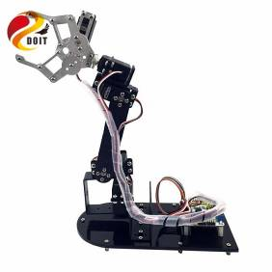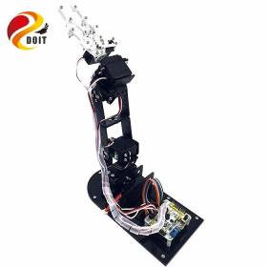

Назначение:
– использование в учебном процессе студентами специальности 15.02.07 Автоматизация технологических процессов и производств (по отраслям),

Краткое описание принципа действия:
- робот - манипулятор выполняет захват и перемещение штучных заготовок массой 50-70грамм. Движения манипулятора, захват заготовки производится с помощью 5-ти сервоприводов установленных на раме манипулятора. Управление приводами осуществляет 32 канальный модуль управления сервоприводами при помощи ЭВМ и установленного программного обеспечения.
Необходимо наличие 2х розеток с напряжением 220 вольт переменного тока (питание манипулятора, питание ноутбука), место для установки ноутбука.

Габаритные размеры:
Манипулятор робот | Длина, мм | Ширина, мм | Высота, мм. | Масса, кг.
Манипулятор робот | 220 | 110 | 350 | 0.8

Итого на все объекты экспозиции ГБПОУ РО «ККПТ» необходимо 3 стола для экспонатов,
6 стульев, место для подключения удлинителя на 6 розеток.

